

**НЕГОСУДАРСТВЕННОЕ ОБРАЗОВАТЕЛЬНОЕ ЧАСТНОЕ** **УЧРЕЖДЕНИЕ ВЫСШЕГО ОБРАЗОВАНИЯ** **«МОСКОВСКИЙ ФИНАНСОВО-ПРОМЫШЛЕННЫЙ УНИВЕРСИТЕТ** **«СИНЕРГИЯ»**

|  |  |  |
| --- | --- | --- |
| **Факультет/Институт** |  | информационных технологий |
|  |  |  |
| **Направление/специальность** |  | 09.03.02 Информационные системы и технологии |
| **подготовки:** |  |  |
| **Форма обучения:** |  | очная |
|  |  |  |
|  |  |  |

KЛабораторная работа 1

|  |  |  |  |  |  |  |
| --- | --- | --- | --- | --- | --- | --- |
| **на тему** |  | **Установка виртуальной машины с MacOS** | | | | |
| **по дисциплине** | | |  | Программирование под Ios | | |
|  | | | | |  |  |

|  |  |  |  |
| --- | --- | --- | --- |
| **Обучающийся** |  | *Анисимов Глеб Вячеславович* |  |
|  |  |  |  |
| **Группа** |  | ДБИ-301/рки |
|  |  |  |

|  |  |  |  |
| --- | --- | --- | --- |
| **Преподаватель** |  | Сибирев И. В. |  |
|  |  |  |  |

Была установлена программа для виртуализации ОС VMWare Workstation.

Рисунок - Интерфейс установленной VMWare Workstation

Был скачан образ операционной системы MacOS Catalina.

Рисунок - Файл образа MacOS Catalina

Образ был установлен на виртуальную машину, для виртуализации было установлено 8гб оперативной памяти.

Рисунок - Интерфейс установленного образа в VMWare Workstation

Рисунок - Вид запущенной ОС

Была установлена среда разработки Xcode 10.

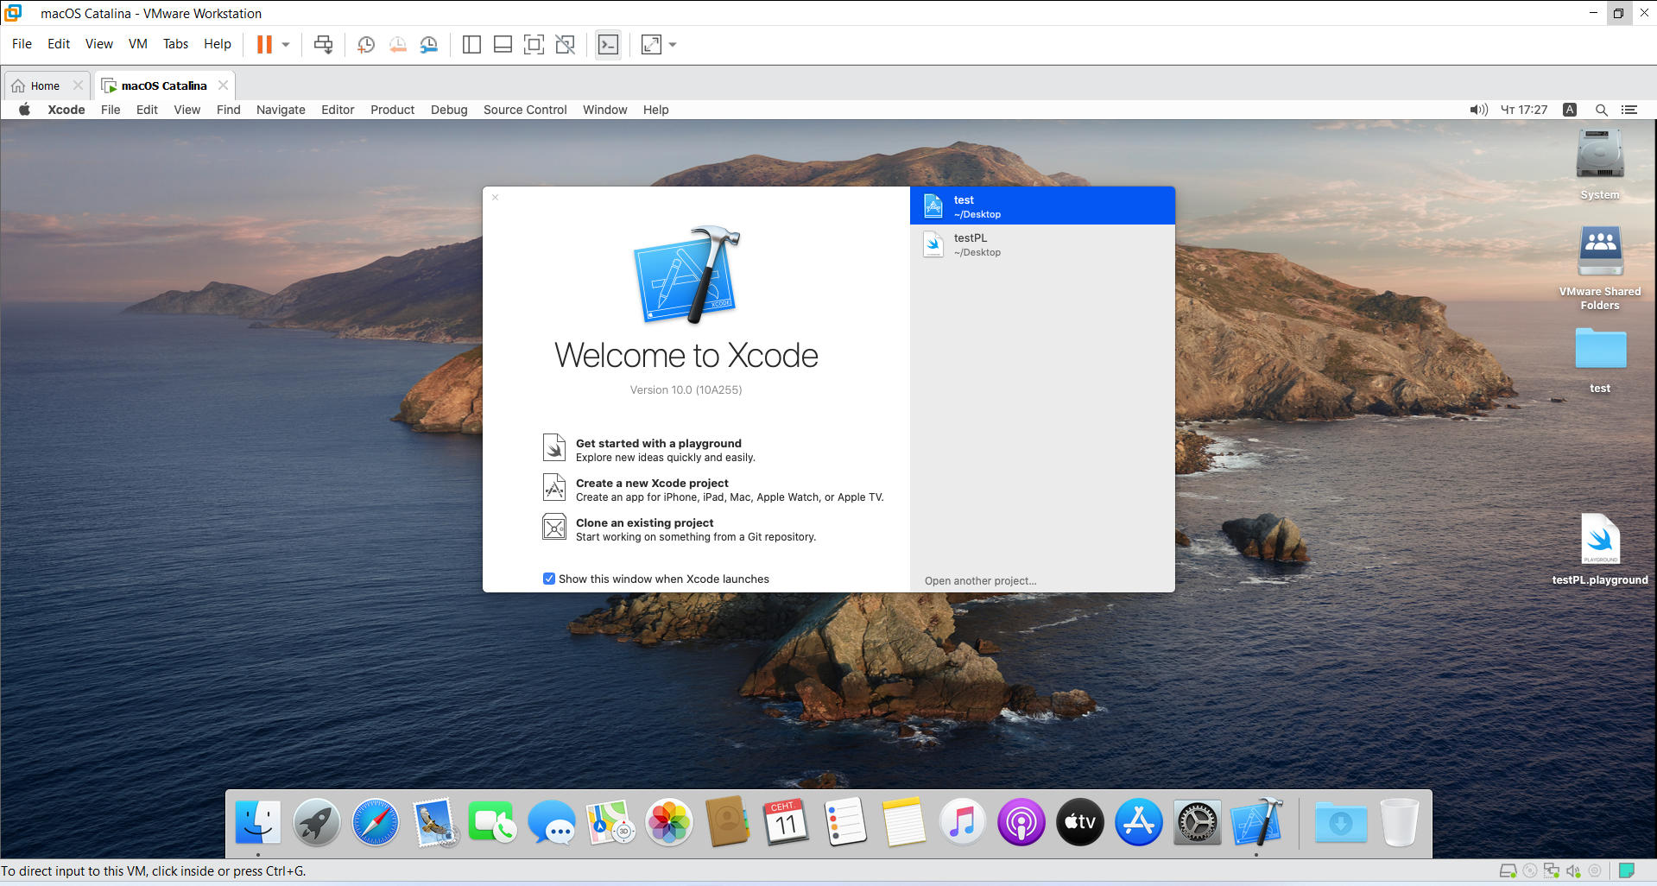

Рисунок - Вид установленной IDE Xcode 10

Был написан код для тестовой программы “Hello world” и был запущен эмулятор телефона для тестирования программы.

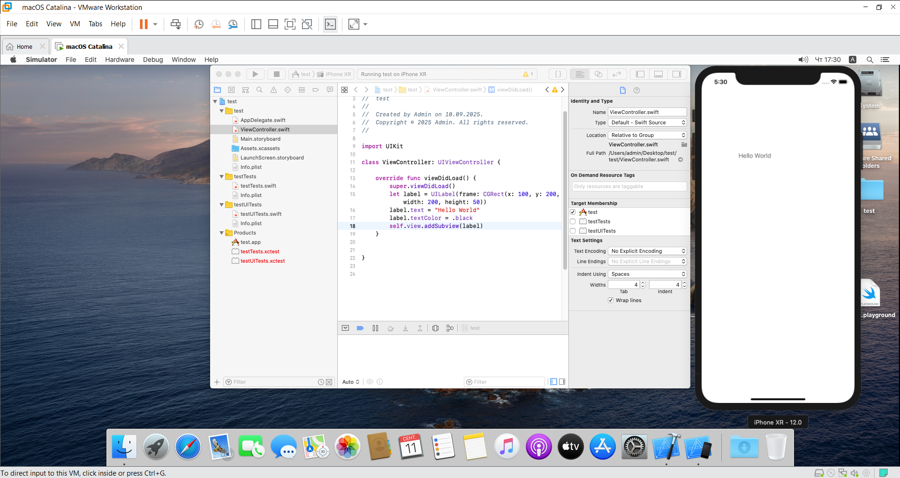

Рисунок - Тестовая программа и запущенный эмулятор